Podstawy Telekomunikacji – MTM S5 – LAB 2

## Ortogonalność, ortonormalność, bazy

## Kodowanie w ethernecie, FDDI do przesyłania danych binarnych w systemie cyfrowym.

## Ad. Ortogonalność, ortonormalność, bazy

1. **Ortogonalność, ortonormalność, bazy**
   1. Sprawdź czy wektory *x*= [0, 2, 3, -8], *y*=[1, -2, 4, 1] są ortogonalne.   
      A teraz *a*=[1, 3, 2], *b*=[3, -1, 0], *c*=[1/3, 1, -5/3]. A czy są ortonormalne? Jeśli nie zaproponuj normalizacje (oba przypadki). Jak obliczamy normę wektora?
   2. Szereg Haara (generacja pierwszych ośmiu). Weryfikacja Twierdzenia Parsevala.

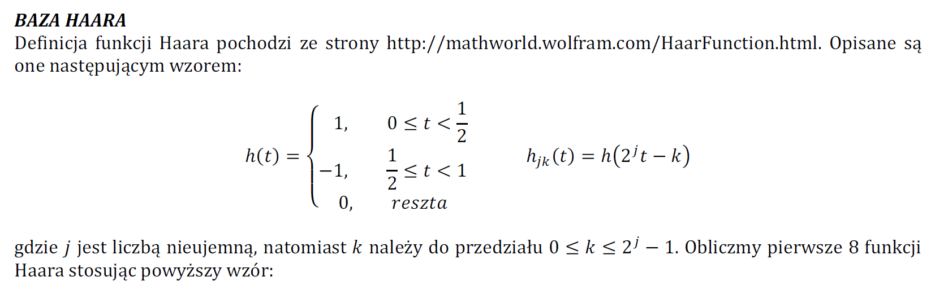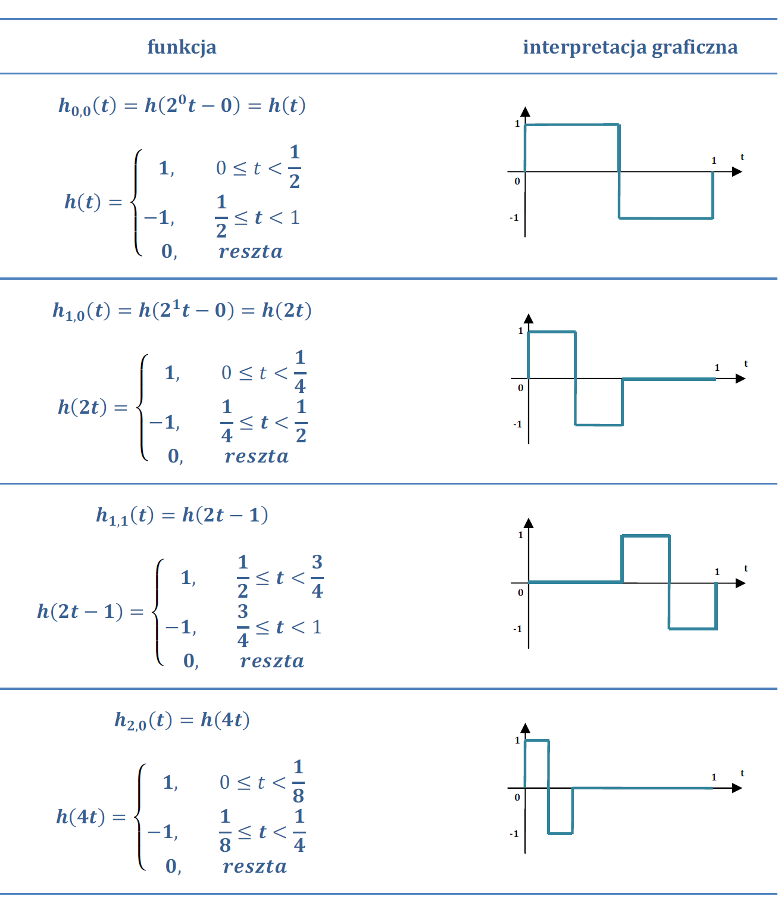

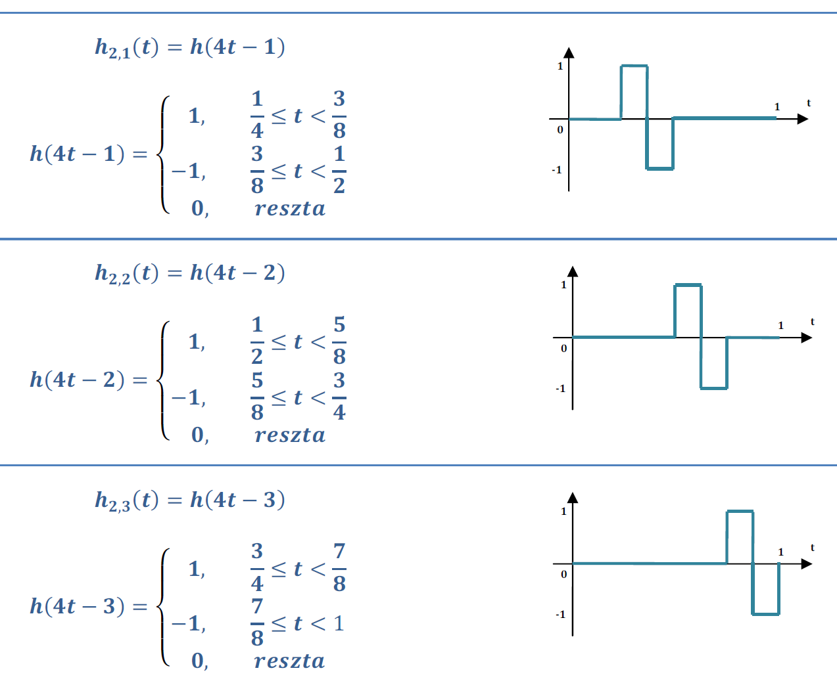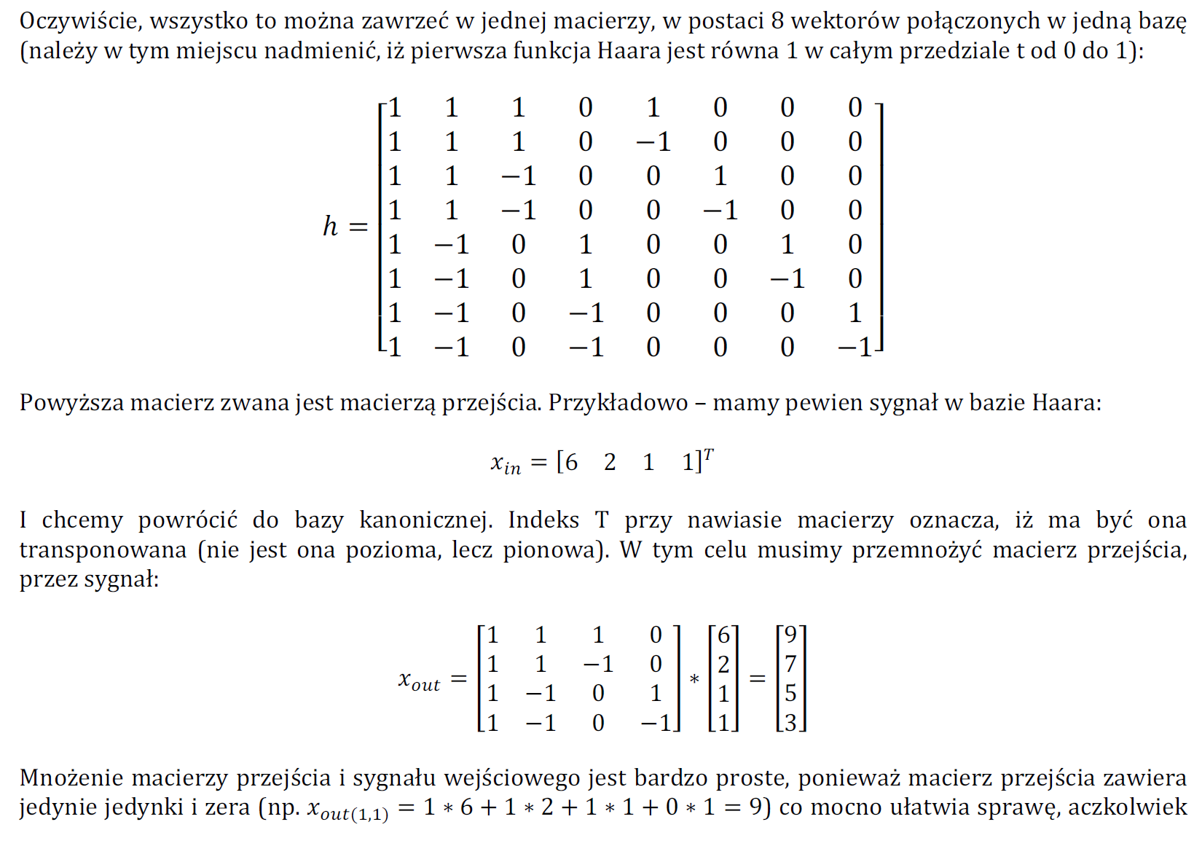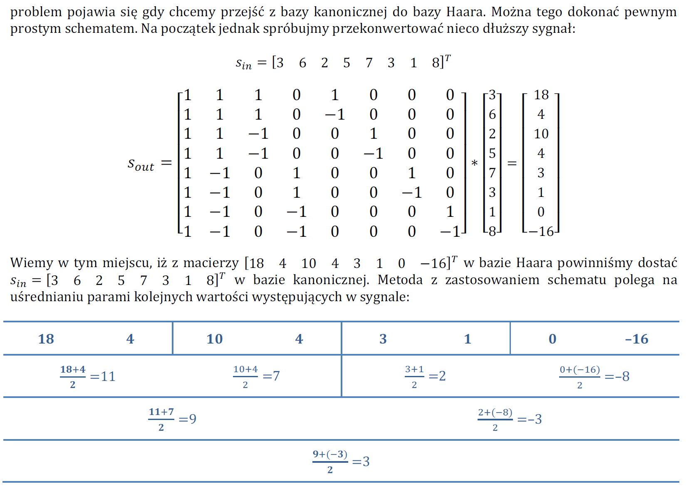

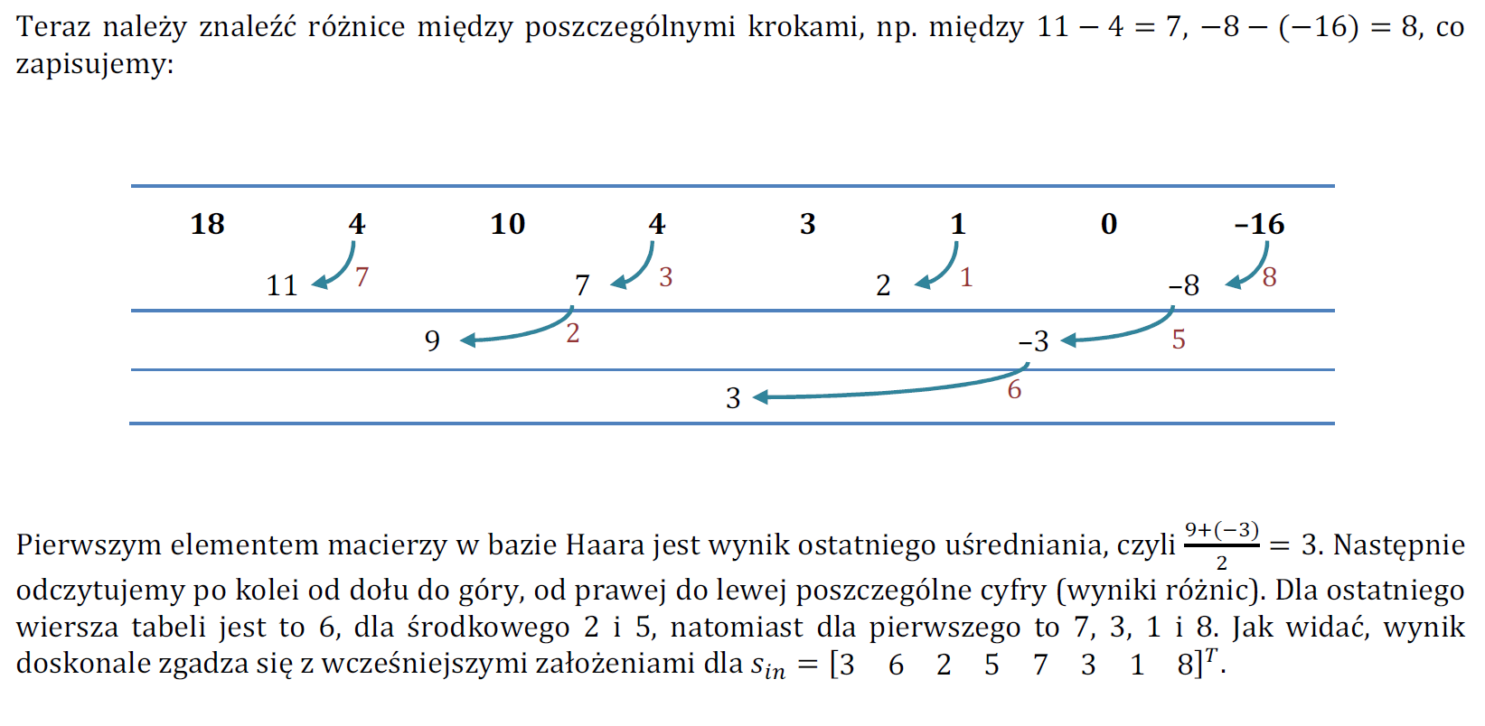

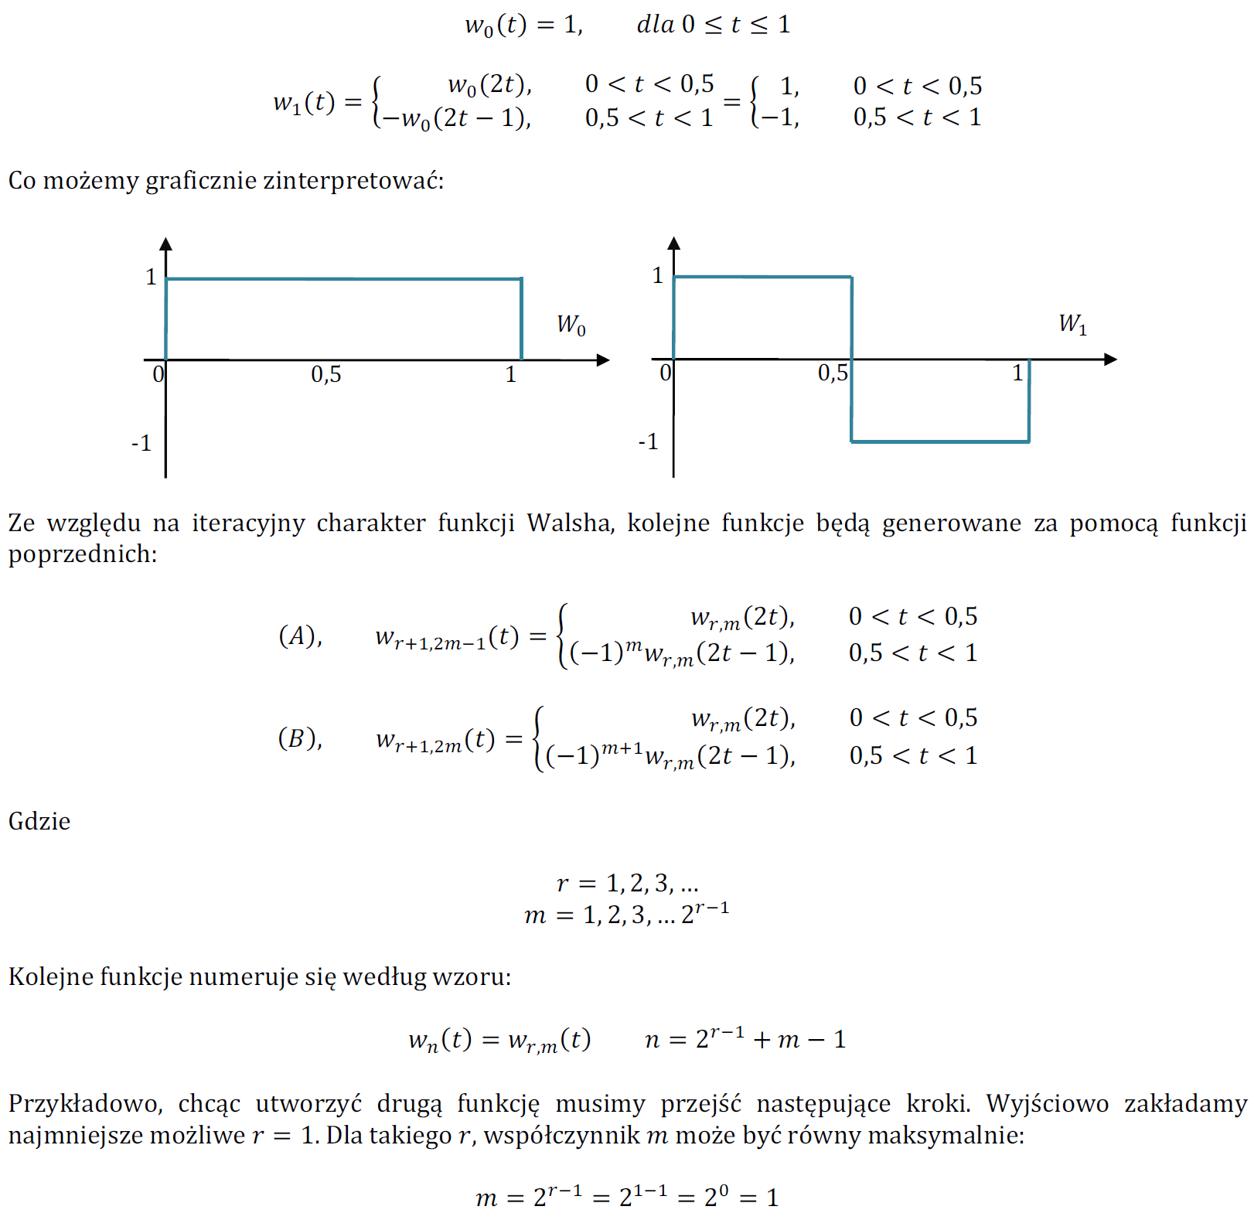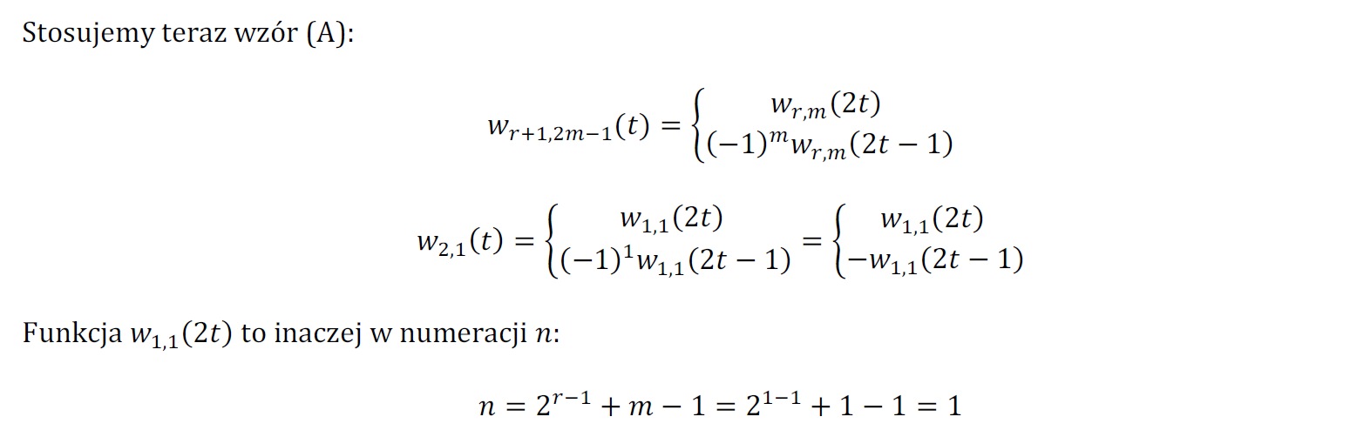

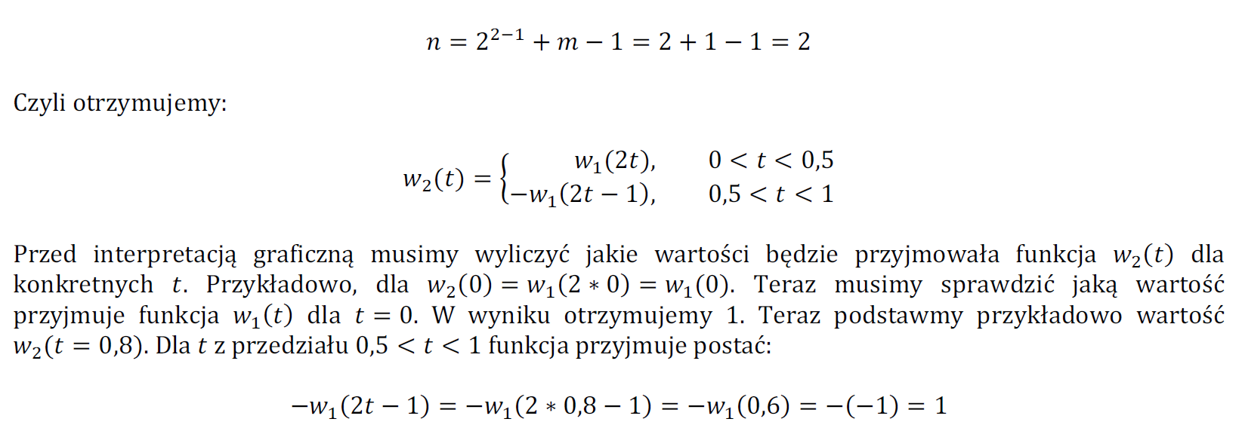 

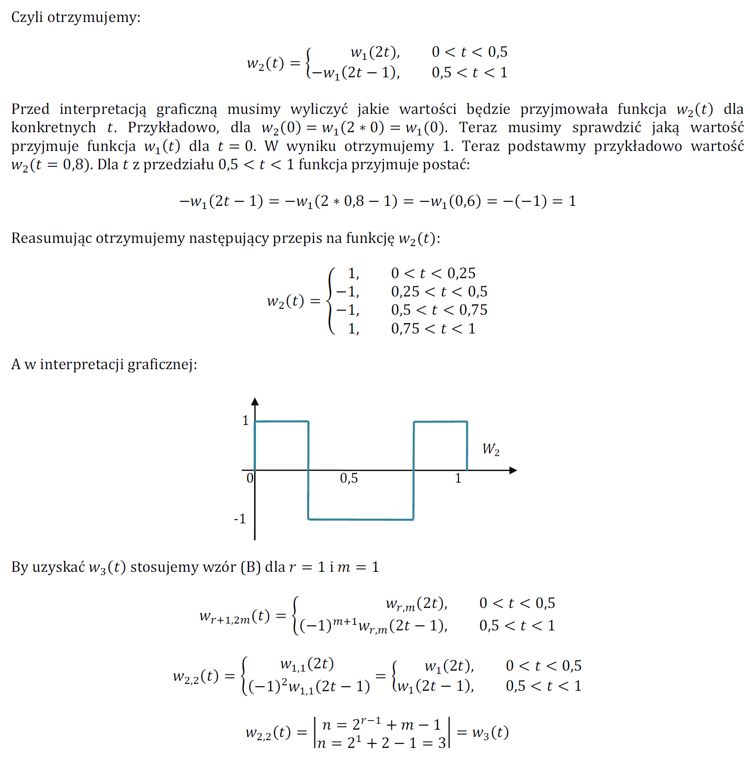

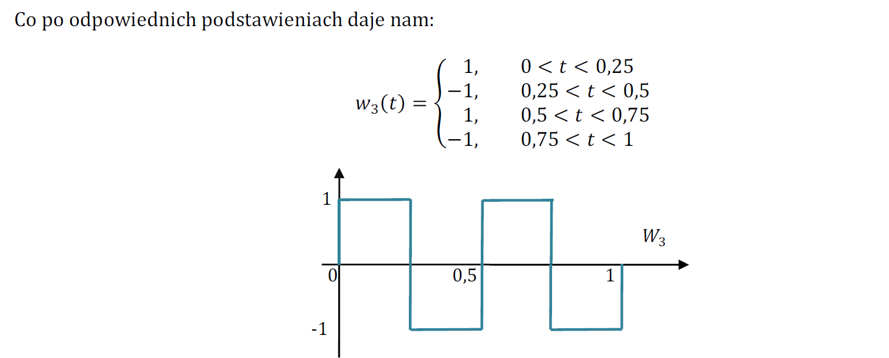

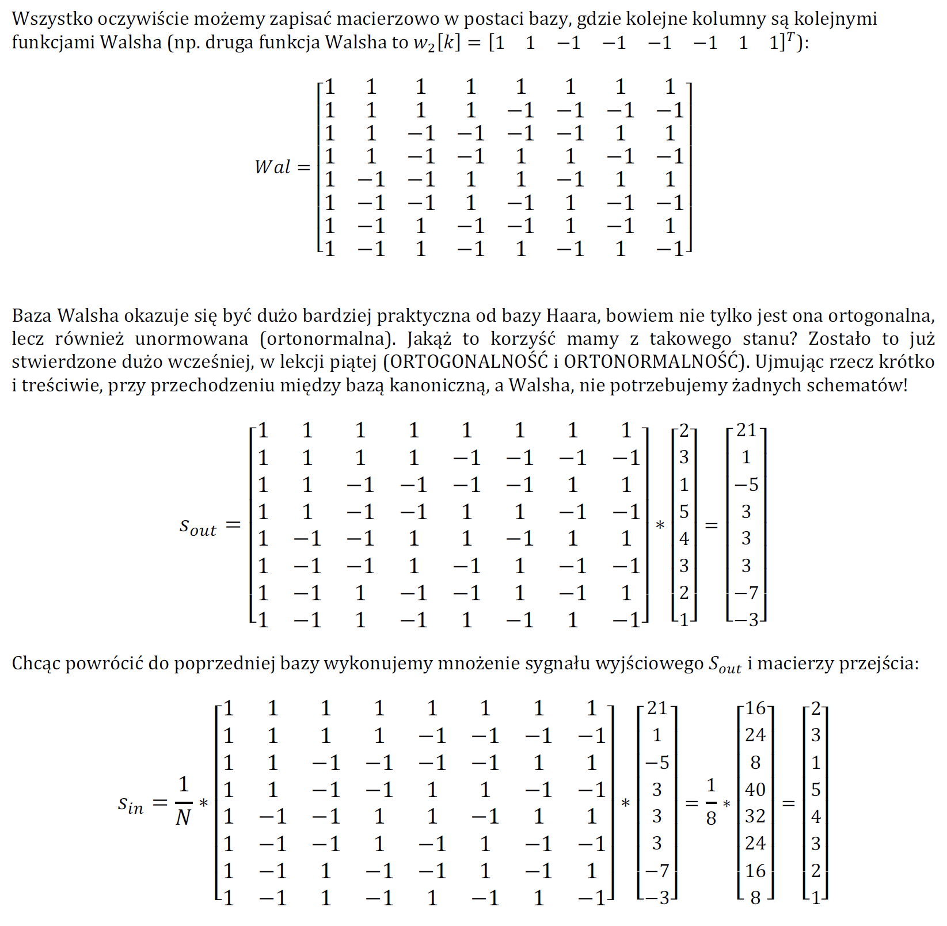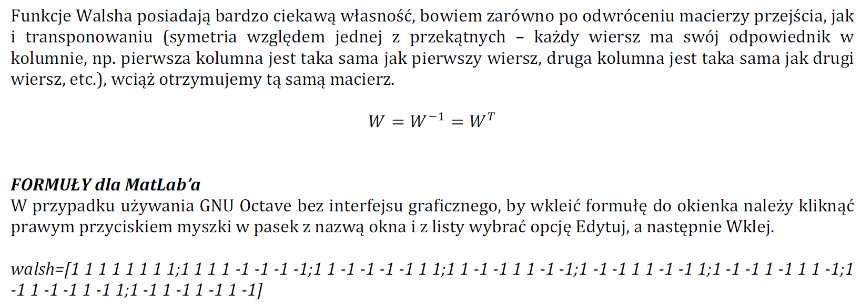

* 1. Aproksymacja przebiegu trójkątnego i sinusoidalnego szeregiem Walsha (4,16). Błąd średniokwadratowy.

1. **Aproksymacja**

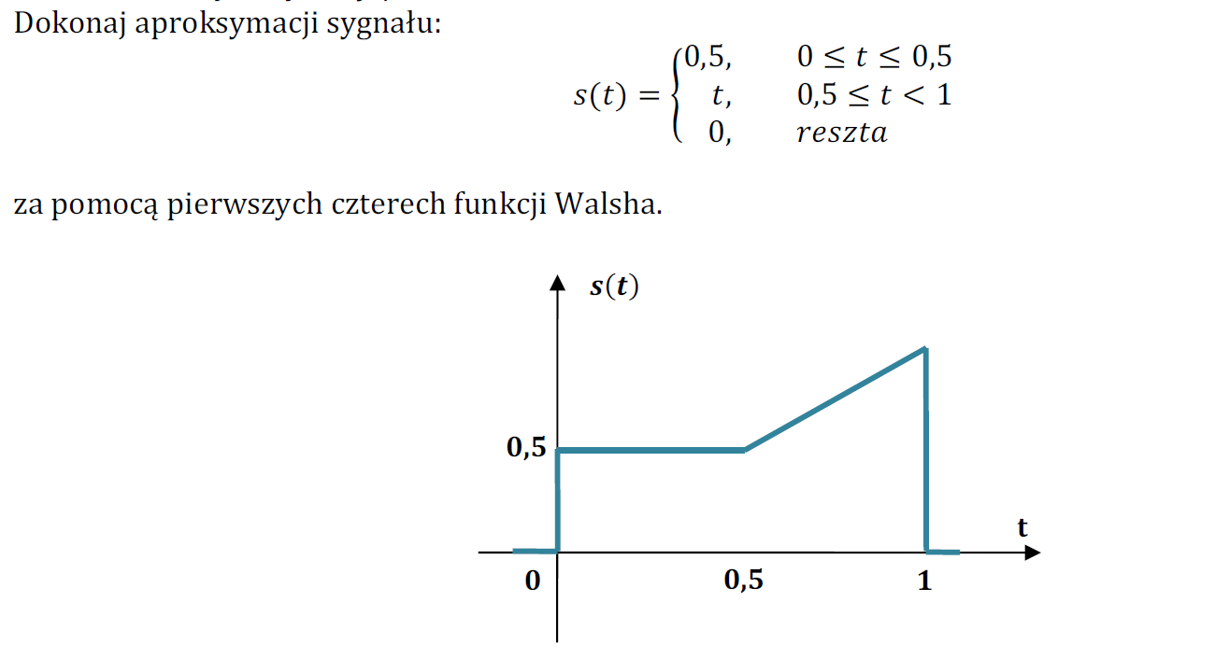 

Odpowiedź uzasadnij odpowiednimi obliczeniami / wykresami.

## Ad. Encoding in ethernet, FDDI for sending binary data in digital system.

**Manchester**

Kod Manchester to kod liniowy sygnału cyfrowego zwany również kodowaniem fazowym (PE – *phase encoding*). Każdy bit kodowany jest jako przejście ze stanu niskiego do wysokiego, lub z wysokiego do niskiego, przez taki sam czas. Jest to sygnał samo taktujący bez składowej stałej dzięki czemu fizyczna realizacja połączenia elektrycznego jest łatwo izolowana galwanicznie.

Kodowanie Manchester stosowane jest w standardzie Ethernet w modelu 10BASE-T oraz do przechowywania danych.

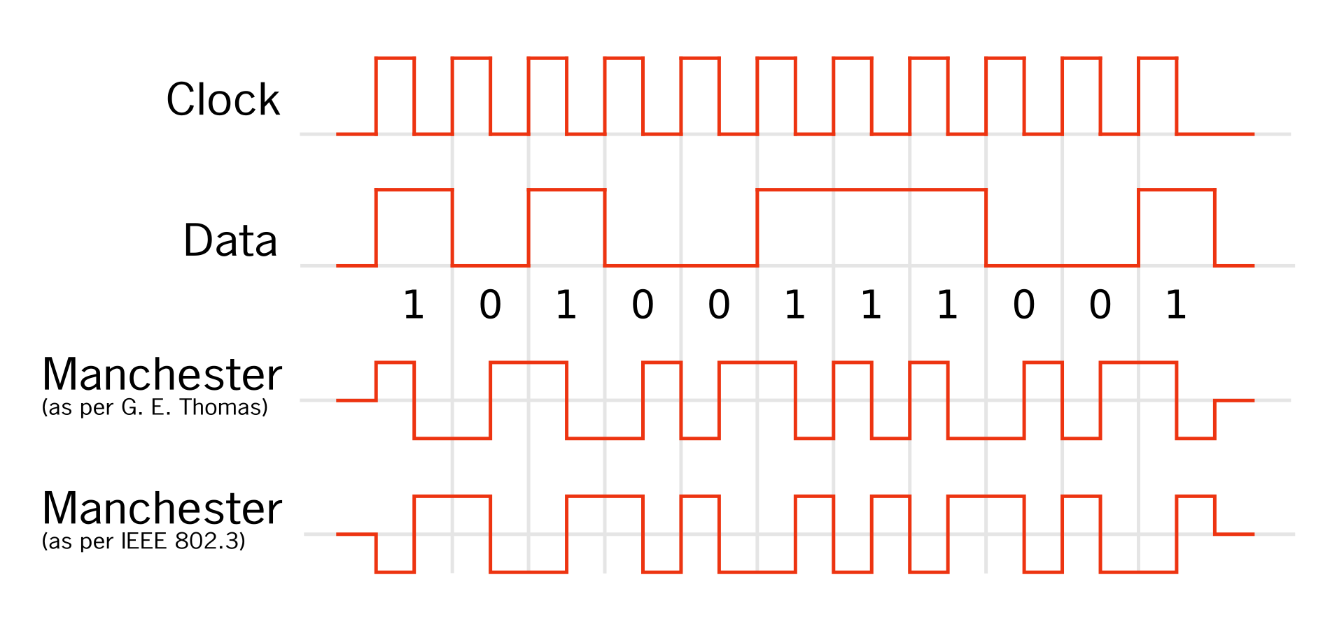

Plusy: Synchronizacja z każdym bitem   
Wady: Częstotliwość zegara musi być dwukrotnie wyższa niż szybkość transmisji danych

**Manchester różnicowy**

Kodowanie różnicowe Manchester to technologia kodowania różnicowego, wykorzystująca obecność lub brak przejść do wskazania wartości logicznej. Jest to udoskonalenie kodowania Manchester, które jest szczególnym przypadkiem binarnego kluczowania z przesunięciem fazowym. Znajomość początkowej polaryzacji przesyłanego sygnału wiadomości nie jest konieczna, ponieważ informacja nie jest reprezentowana przez bezwzględne poziomy napięcia, ale przez ich przejścia.

**MLT-3**  
Kodowanie MLT-3 (Multi-Level Transmit) to kod liniowy (metoda sygnalizacji stosowana w systemach telekomunikacyjnym do celów transmisji), który wykorzystuje trzy poziomy napięcia. Interfejs MLT-3 emituje mniej zakłóceń elektromagnetycznych i wymaga mniejszej przepustowości niż większość innych interfejsów binarnych lub trójskładnikowych, które działają z tą samą przepływnością), takich jak kod Manchester lub Alternate Mark Inversion. MLT-3 cyklicznie przechodzi przez poziomy napięcia -1, 0, +1, 0. Przechodzi do następnego stanu, aby przesłać 1 bit, i pozostaje w tym samym stanie, aby przesłać 0 bitów. Podobnie jak proste kodowanie NRZ, MLT-3 ma wydajność kodowania 1 bit/bod, jednak wymaga czterech przejść (bodów), aby zakończyć pełny cykl (od niskiego do średniego, od średniego do wysokiego, od wysokiego do średni, średni do niskiego). W ten sposób maksymalna częstotliwość podstawowa jest zmniejszona do jednej czwartej szybkości transmisji. Dzięki temu transmisja sygnału jest bardziej podatna na przewody miedziane.

NRZI

Non-return-to-zero inverted (NRZI, znany również jako Nonreturn to Zero IBM, Inhibit code lub IBM code) został opracowany przez Bryona E. Phelpsa (IBM) w 1956 roku. Jest to metoda mapowania sygnału binarnego na sygnał fizyczny w celu transmisji za pośrednictwem pewnego medium transmisyjnego. Dwupoziomowy sygnał NRZI rozróżnia bity danych na podstawie obecności lub braku przejścia na granicy zegara.

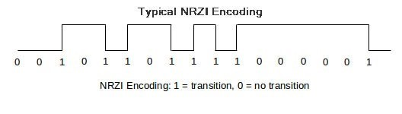

Zadania:

1. Zakoduj następującą wiadomość za pomocą wszystkich powyższych kodowań: **0101110101**

<https://app.diagrams.net/#G1YFjkSKp8-hP8fIS2KGyJJYDD-vDyX3sY>

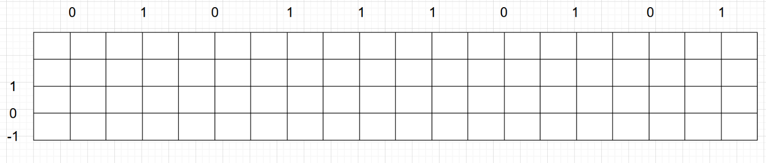

1. Rozkoduj poniższe wiadomości zakodowane za pomocą:
2. Manchester (IEEE):

1. Manchester różnicowy

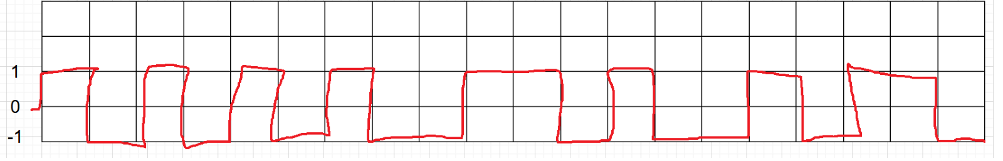

1. MLT-3

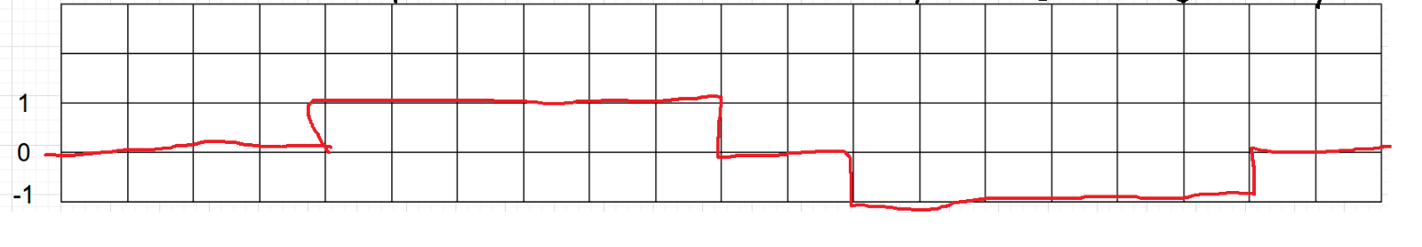

1. NRZI

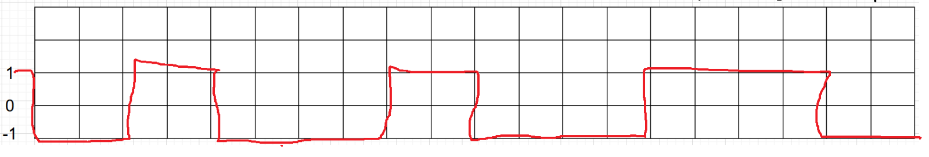

1. Wykorzystaj Simulink do przygotowania systemu do kodowania Manchester. Jako dane wejściowe użyj „Generatora losowych liczb całkowitych”. W celu uzyskania większej przepływności należy zwielokrotnić sygnał z „generatora impulsów” (szerokość impulsu 50%). Używaj tylko podstawowych operacji (dodawanie, mnożenie, xor).